Edificio World Business Port

Carrera 69 # 25 B - 44 – Pisos 3, 4 y 7

Teléfonos: 3487777 - PBX: 3487800

www.ssf.gov.co – e-mail: ssf@ssf.gov.co

Bogotá D.C, Colombia



**INFORME DE EVALUACIÓN Y SEGUIMIENTO A LA LEY DE TRANSPARENCIA Y DEL DERECHO DE ACCESO A LA INFORMACIÓN PÚBLICA NACIONAL**

**Abril de 2022**

**CONTENIDO**

1. INFORMACIÓN GENERAL 3

2. OBJETIVO 3

3. ALCANCE 3

4. CRITERIOS 3

5. SEGUIMIENTO 3

6. RESULTADO DEL SEGUIMIENTO 4

6.1 **Seguimiento a los aspectos observados en el informe del Cuarto Trimestre de 2021** 4

6.1.1 **Información de interés** 4

6.1.2 **Información de interés - Glosario** 6

6.1.3 **3. Estructura orgánica y talento humano.** 8

6.1.4 4. Normatividad 17

6.1.5 **5. Presupuesto.** 21

6.1.6 **6.** **Planeación.** 24

6.1.7. **7. Control.** 29

6.1.8. **8. Contratación.** 36

6.1.9. **9. Trámites y servicios.** 37

6.1.10  **10. Instrumentos de gestión de información pública.** 39

6.1.10.1 **10.6 Tablas de Retención Documental** 39

6.1.11  **11. Transparencia Pasiva.** 40

6.1.11.1  **11.2. Formulario para la recepción de solicitudes de información pública** 41

7. Recomendaciones 44

7.1. Matriz ITA Seguimiento 46

# 1. INFORMACIÓN GENERAL

|  |  |
| --- | --- |
| **1.1 Fecha de Informe:** | 19 Abril DE 2022 |
| **1.2 Periodo Evaluado:** | PRIMER TRIMESTRE DE 2022 |
| **1.3 Proceso y/o Dependencia:** | OFICINA CONTROL INTERNO |
| **1.4 Líder del Proceso y/o Dependencia:** | JOSÉ WILLIAM CASALLAS FANDIÑO |

# 2. OBJETIVO

Verificar y reportar el grado de cumplimiento y avance en la implementación de las disposiciones establecidas en la Ley de Transparencia y del Derecho de Acceso a la Información Pública Nacional, con el fin de identificar aquellos aspectos por mejorar y generar las recomendaciones a que haya lugar.

# 3. ALCANCE

La evaluación se realizará sobre la información que se encuentra disponible en el enlace de transparencia de la página web de la entidad <https://www.ssf.gov.co/transparencia>, a corte Primer Trimestre de 2022.

# 4. CRITERIOS

Para la evaluación se tendrán en cuenta los siguientes criterios:

* Constitución Política de Colombia de 1991 (CP), Artículo 209
* Artículo 269 CP
* Ley 1712 de 2014
* Decreto 103 del 20 de enero de 2015
* Norma técnica NTC 5854
* Norma técnica NTC 6047

# 5. SEGUIMIENTO

El seguimiento se realizó teniendo en cuenta cada uno de los ítems de la matriz de cumplimiento dispuesta por la Procuraduría General de la Nación *“Guía para el Cumplimiento de Transparencia Activa de la Ley 1712 de 2014”*, sobre la información registrada y publicada en la página web de la Entidad en el enlace. <https://www.ssf.gov.co/web/guest/home>

# 6. RESULTADO DEL SEGUIMIENTO

A continuación, se detallan los aspectos observados en el seguimiento al informe del Primer trimestre de 2022 y los aspectos identificados en la presente revisión del Cuarto Trimestre de 2021, que merecen atención por parte de las áreas responsables del manejo y administración de la información publicada en la página web de la Entidad.

## 6.1 **Seguimiento a los aspectos observados en el informe del Cuarto Trimestre de 2021**

### 6.1.1 **Información de interés**

En el Botón de “Transparencia” de la página web, en el Capítulo “2. Información de interés” para el numeral 2.2. “Estudios, investigaciones y otras publicaciones”, la Oficina de Control Interno realizó la consulta observando nuevamente continua el enlace con falla como se había reportado en el informe del tercer trimestre y cuarto trimestre del 2021 y que al día de hoy NO se evidencia la definición de una periodicidad para las publicaciones, en las sección “ * Preguntas Frecuentes”; adicionalmente se observa que la clasificación de los numerales no se sigue de forma consecutiva dado que salta de la 2.1 a la 2.3 y luego sigue con el 2.2, ver imágenes adjuntas:

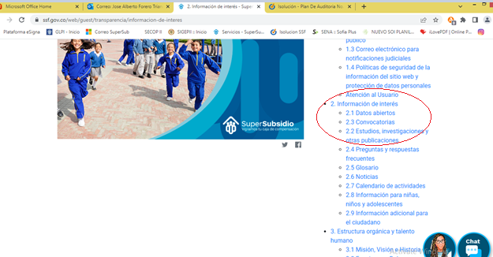

Imagen 1 – Estudios, investigaciones y otras publicaciones

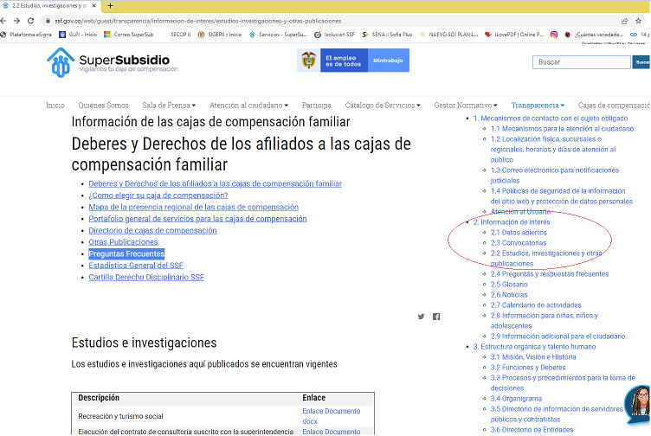

F*uente:* [*https://www.ssf.gov.co/transparencia/informacion-de-interes/estudios-investigaciones-y-otras-publicaciones*](https://www.ssf.gov.co/transparencia/informacion-de-interes/estudios-investigaciones-y-otras-publicaciones)

Imagen 2 – Estudios, investigaciones y publicaciones/Preguntas Frecuentes

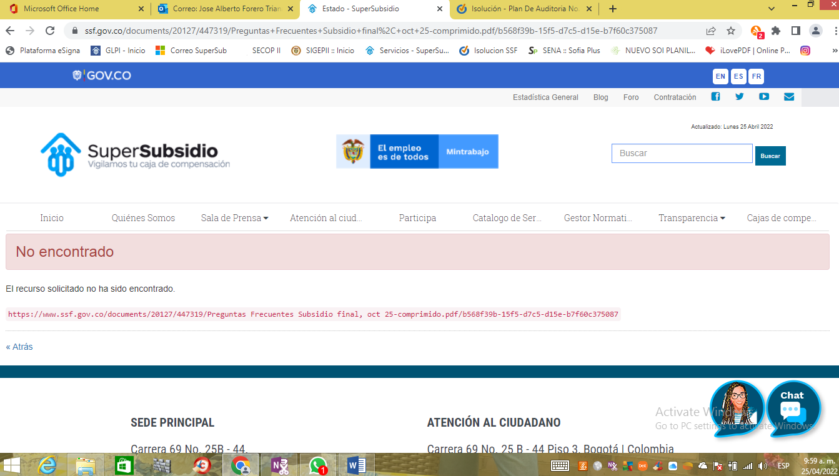

***Fuente:*** [***https://www.ssf.gov.co/documents/20127/447319/Preguntas+Frecuentes+Subsidio+final%2C+oct+25-comprimido.pdf/b568f39b-15f5-d7c5-d15e-b7f60c375087***](https://www.ssf.gov.co/documents/20127/447319/Preguntas+Frecuentes+Subsidio+final%2C+oct+25-comprimido.pdf/b568f39b-15f5-d7c5-d15e-b7f60c375087)

### 6.1.2 **Información de interés - Glosario**

En el Botón de “Transparencia” de la página web, en el Capítulo “2. Información de interés”Para el numeral “2.5. Glosario”, que muestra el conjunto de términos que usa la entidad o que tienen relación con su actividad. La oficina de control interno sigue evidenciando que continúan las mismas fallas reportados en los **informes del tercer y cuarto trimestre del 2021** para los audios que **NO** están disponibles o **NO** son reproducibles para ser escuchados: para los siguientes índices alfabéticos: (**D, R y S**).

**Director Administrativo**.

**Revisor Fiscal**.

**Subsidio de Vivienda**.

Al igual se observa que el ordenamiento de en el botón “Transparencia para el numeral “2. Información de Interés” no ésta ordenada dado que pasa del numeral 2.1 al 2.3 como muestra en la imagen:

Link: <https://www.ssf.gov.co/transparencia/informacion-de-interes/glosario>

Imagen 3 – Glosario

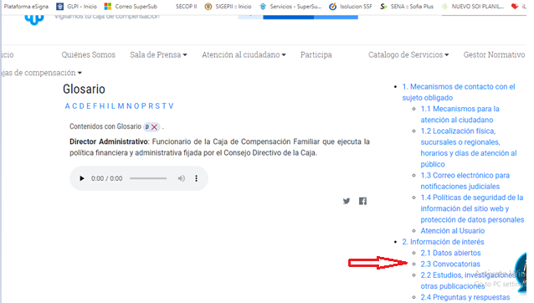

Fuente: <https://www.ssf.gov.co/web/guest/transparencia/informacion-de-interes/glosario/-/categories/234001>

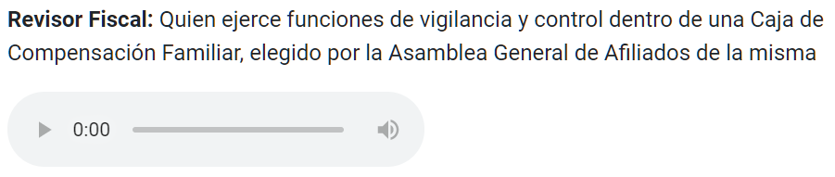

*Fuente:*[*https://www.ssf.gov.co/web/guest/transparencia/informacion-de-interes/glosario/-/categories/234009*](https://www.ssf.gov.co/web/guest/transparencia/informacion-de-interes/glosario/-/categories/234009)

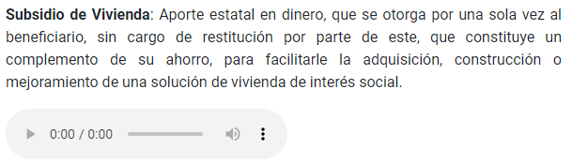

*Fuente:*[*https://www.ssf.gov.co/web/guest/transparencia/informacion-de-interes/glosario/-/categories/234010*](https://www.ssf.gov.co/web/guest/transparencia/informacion-de-interes/glosario/-/categories/234010)

### 6.1.3 **3. Estructura orgánica y talento humano.**

En el Botón de “Transparencia” de la página web, en el Capítulo “3. Estructura orgánica y talento humano” para el numeral “3.6. Directorio de entidades”, listado de entidades que integran el sector/rama/organismo, con enlace al sitio Web de cada una de éstas, en el caso de existir.

La oficina de control interno verifico y valido los datos como número de teléfonos **NO** están todos actualizados o (no funciona el registrado) adicional todas las líneas telefónicas deberán incluir el prefijo de país +57, y el número significativo nacional (indicativo nacional) que determine la Comisión de Regulación de Comunicaciones, desde el 1 de septiembre del 2021 y según el Anexo Técnico 2 de la Resolución 1519 de 2020.

Para el caso del número PBX de la sede principal del ministerio de trabajo no existe y debe ser actualizado, con los nuevos indicativos de marcación país + número local como figura en su página Web.

Lo mismo sucede para el SENA, Colpensiones, Unidad Administrativa Especial Servicio Público de Empleo verificar la línea gratuita y sus números de teléfono actualizados. Como se anexa en imágenes.

Imagen 4 – 3.6 Directorio de entidades

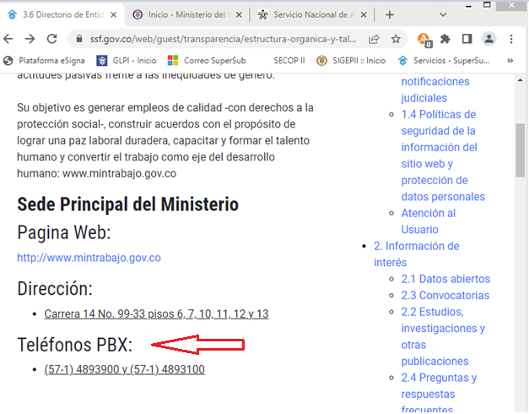

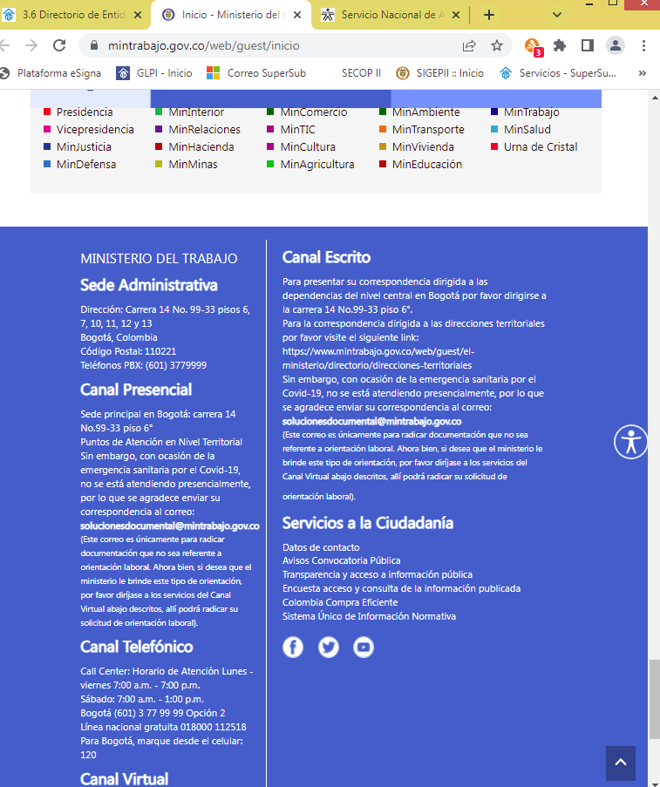

Se debe hacer la actualización del número de teléfono para el SENA.

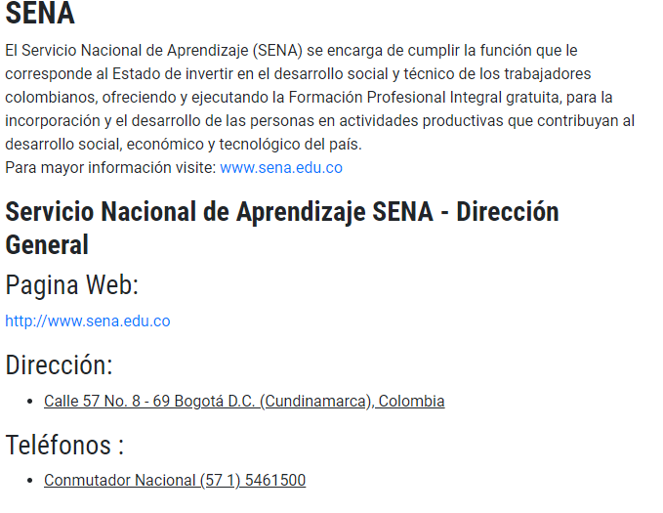

Colpensiones se debe hacer la actualización nueva marcación.

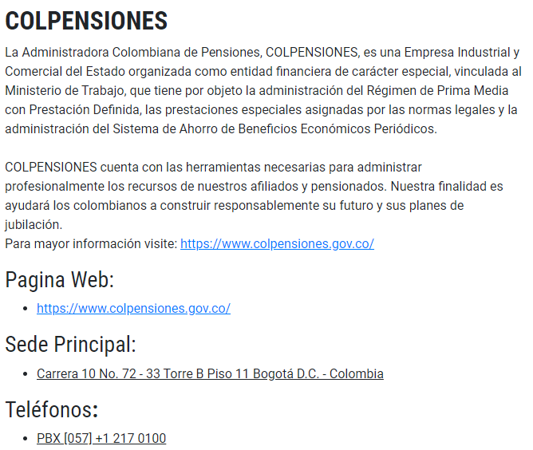

En la página web de servicio de empleo no se evidenció ninguno de los números de teléfonos registrados, para lo cual se debe hacer la actualización.

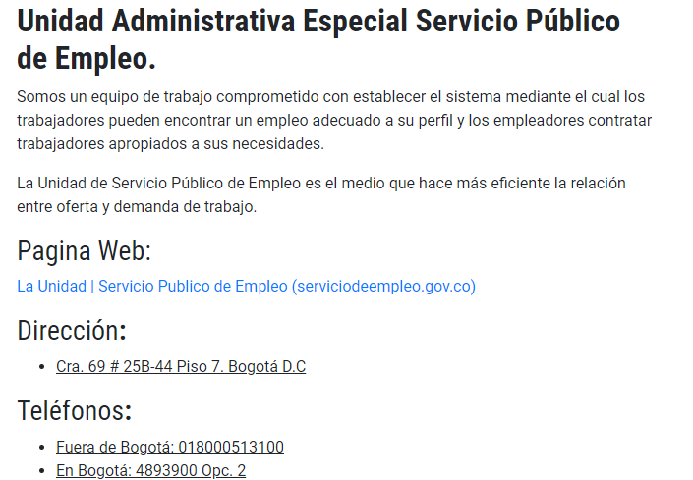

Fuente: [*https://www.ssf.gov.co/web/guest/transparencia/estructura-organica-y-talento-humano/directorio-de-entidades*](https://www.ssf.gov.co/web/guest/transparencia/estructura-organica-y-talento-humano/directorio-de-entidades)

En el Botón de “Transparencia” de la página web, en el Capítulo **“3. Estructura orgánica y talento humano”** para el numeral “**3.7 Directorio de Agremiaciones**”, listado de agremiaciones que integran se debe evidencia que los números de teléfono de cada una de las agremiaciones allí registradas La oficina de control interno evidenció los datos como número de teléfonos deberán incluir el prefijo de país +57 y el número significativo nacional (indicativo nacional) que determine la Comisión de Regulación de Comunicaciones, desde el 1 de septiembre del 2021 y según el Anexo Técnico 2 de la Resolución 1519 de 2020.

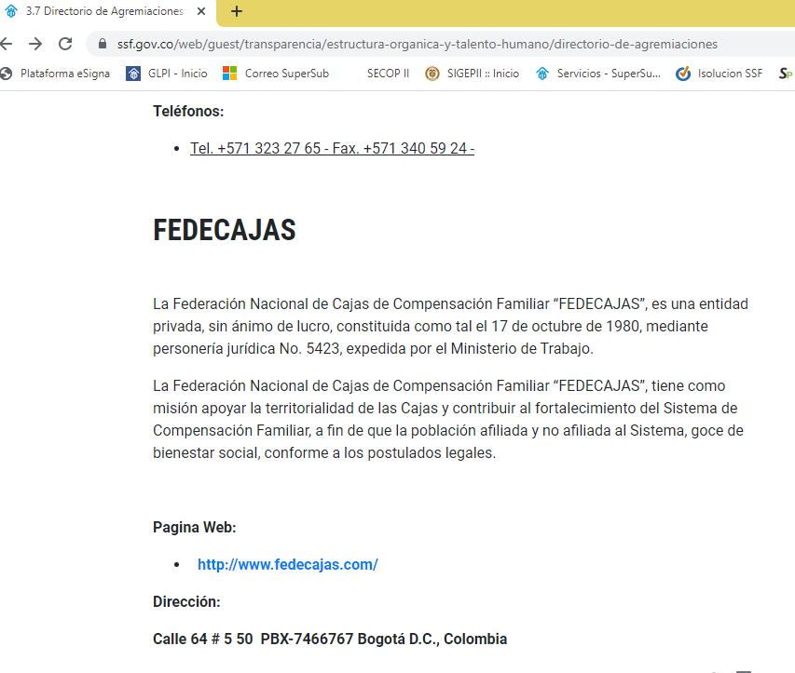

Fuente: <https://www.ssf.gov.co/web/guest/transparencia/estructura-organica-y-talento-humano/directorio-de-agremiaciones>

En el Botón de “Transparencia” de la página web, en el Capítulo **“3. Estructura orgánica y talento humano”** para el numeral “**3.8. Ofertas de empleo**”, Oferta de empleos para los cargos a proveer. La oficina de control interno valido la información encontrando que **NO** hay ofertas actualmente, tal como se reportó en el informe anterior y como se muestra en la siguiente imagen:

Imagen 5 – 3.8 Ofertas de empleo

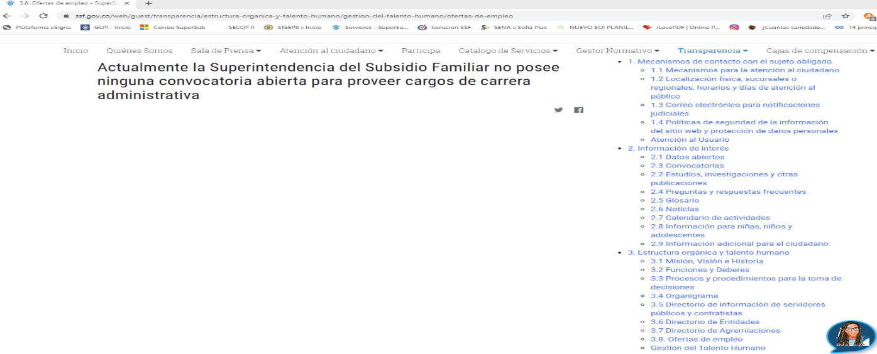*Fuente :* [*https://www.ssf.gov.co/web/guest/transparencia/estructura-organica-y-talento-humano/gestion-del-talento-humano/ofertas-de-empleo*](https://www.ssf.gov.co/web/guest/transparencia/estructura-organica-y-talento-humano/gestion-del-talento-humano/ofertas-de-empleo)

En el Botón de “Transparencia” de la página web, en el Capítulo “3. Estructura orgánica y talento humano” para el numeral en la sección **“Gestión del Talento Humano**”. Para el la sección **Acuerdos de Gestión** se Evidencia que NO evidencia o NO registra ninguna actualización realizada en los últimos 5 años dado que su última publicación fue **del PRIMER SEMESTRE DEL 2016.** Como se muestra en las siguientes imágenes.

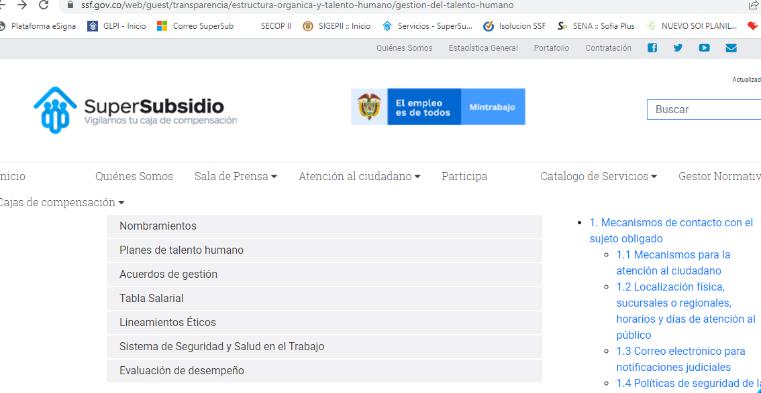

Imagen 6 –Gestión Talento Humano / Acuerdos de Gestión.

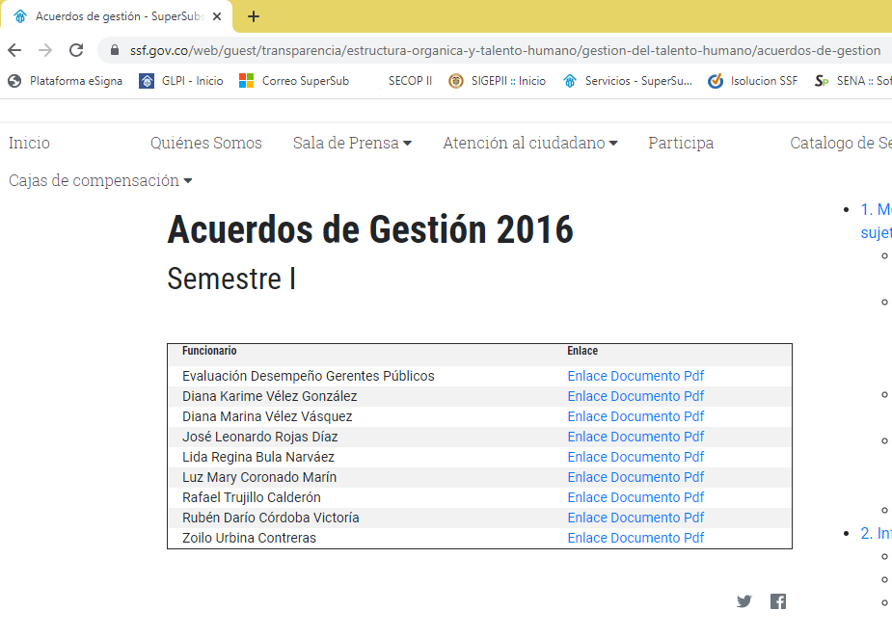

Fuente: <https://www.ssf.gov.co/web/guest/transparencia/estructura-organica-y-talento-humano/gestion-del-talento-humano/acuerdos-de-gestion>

En el Botón de “Transparencia” de la página web, en el Capítulo “**3. Estructura orgánica y talento humano**” para el numeral en la sección **“Gestión del Talento Humano**” y para el numeral **Tabla Salarial**, no se evidencia o se incluye la normatividad o el decreto para la vigencia del Año 2022, que corresponde al **Decreto** **0473 / 29-03-2022** que Fija remuneraciones de empleos desempeñados por empleados públicos de la Rama Ejecutiva, Corporaciones Aútonomas Regionales y de Desarrollo Sostenible y se dictan otras disposiciones. Como se muestra en la siguiente imagen:

Imagen 7 –Gestión Talento Humano / Tabla Salarial.

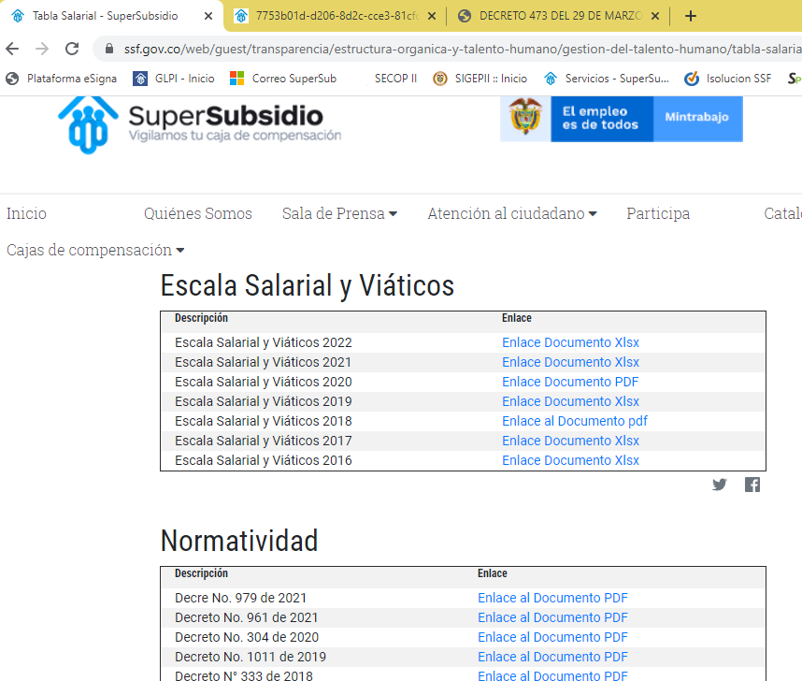

Fuente:<https://www.ssf.gov.co/web/guest/transparencia/estructura-organica-y-talento-humano/gestion-del-talento-humano/tabla-salarial>

En el Botón de “Transparencia” de la página web, en el Capítulo “**3. Estructura orgánica y talento humano**” para el numeral en la sección “**Sistema de Seguridad y Salud en el Trabajo**” el link o enlace para el plan anual del sistema de seguridad y salud en el trabajo 2020 NO Funciona y no se puede ver el archivo anexo, como se muestra en la siguiente imagen.

Imagen 8 –Gestión Talento Humano / Sistema de Seguridad y Salud en el Trabajo.

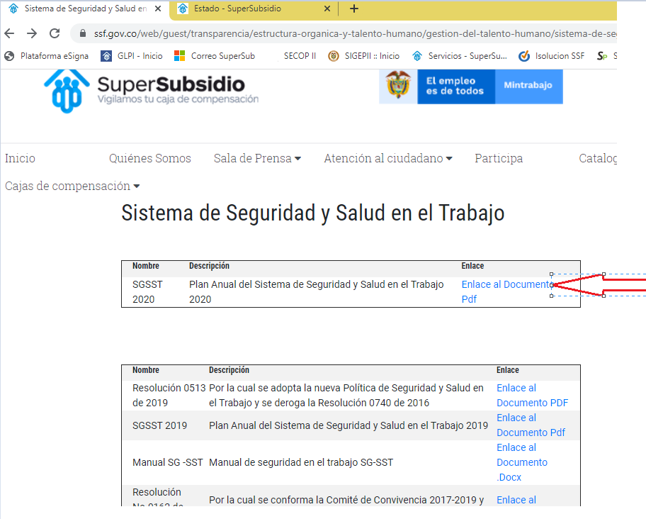

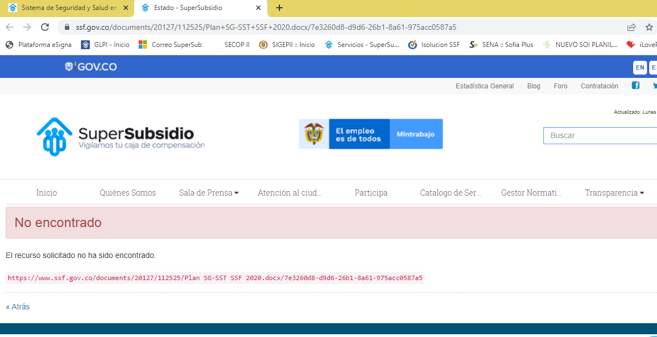

Fuente:<https://www.ssf.gov.co/documents/20127/112525/Plan+SG-SST+SSF+2020.docx/7e3260d8-d9d6-26b1-8a61-975acc0587a5>

En el Botón de “Transparencia” de la página web, en el Capítulo “**3. Estructura orgánica y talento humano**” para el numeral en la sección “**Evaluación del Desempeño”**, para esta sección solo se ve registrado en la página web que su último registro y publicación fue en el **primer semestre del año 2018.**

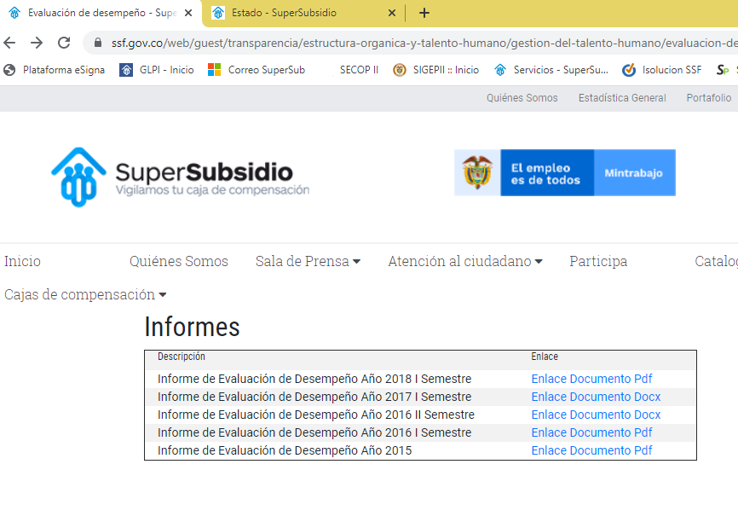

Fuente:<https://www.ssf.gov.co/web/guest/transparencia/estructura-organica-y-talento-humano/gestion-del-talento-humano/evaluacion-de-desempeno>

### 6.1.4 4. Normatividad

En el Botón de “Transparencia” de la página web, en el Capítulo “4 Normatividad “ en la sección “[**4.1 Sujetos obligados del orden nacional**](https://www.ssf.gov.co/web/guest/transparencia/normatividad/sujetos-obligados-del-orden-nacional)**”**, en la sección **“Nomas aplicables al Subsidio Familiar”**, y la sección “C**onvenios”**, el link o enlace al **convenio interadministrativo suscrito entre la SSF y la Fiscalía** NO Funciona y NO contiene ningún documento. Como se evidencia en la imagen.

Imagen 9. Normatividad- Normas aplicables al Subsidio Familiar -convenios

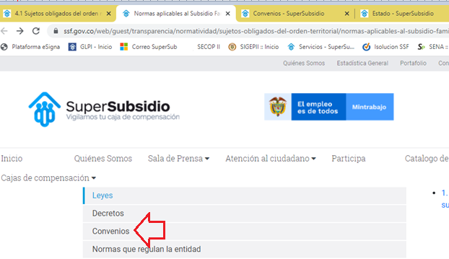

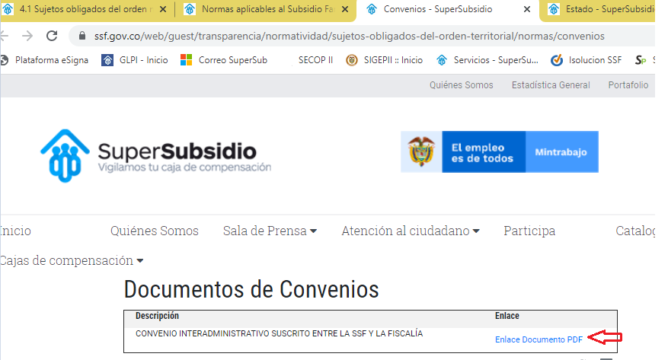

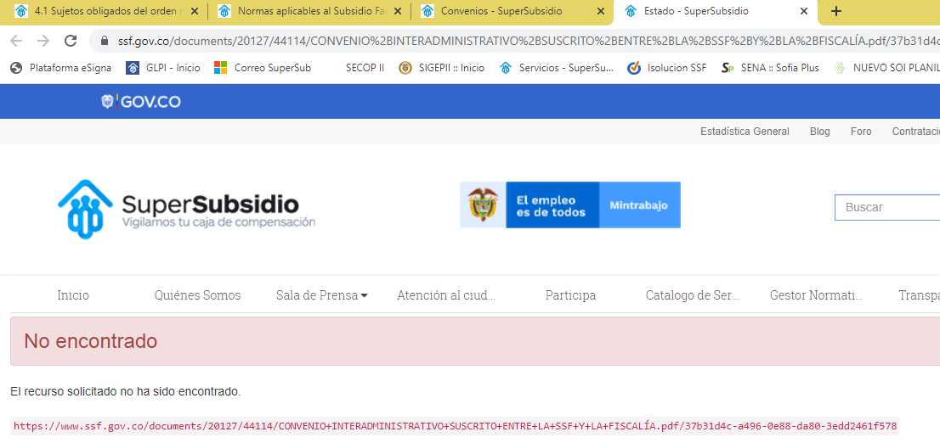

Fuente: <https://www.ssf.gov.co/documents/20127/44114/CONVENIO%2BINTERADMINISTRATIVO%2BSUSCRITO%2BENTRE%2BLA%2BSSF%2BY%2BLA%2BFISCAL%C3%8DA.pdf/37b31d4c-a496-0e88-da80-3edd2461f578>

En el Botón de “Transparencia” de la página web, en el Capítulo “4 Normatividad “ en la sección

**“Seminarios”**, se evidencia que no se ha publicado o actualizado o registrado desde el año 2018

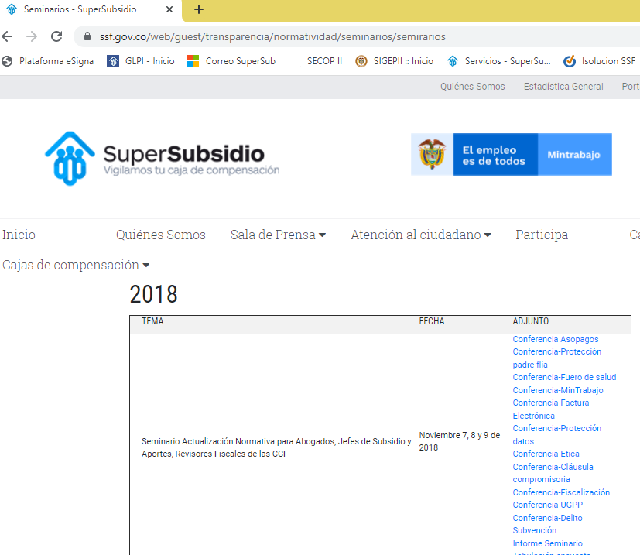

Fuente: <https://www.ssf.gov.co/web/guest/transparencia/normatividad/seminarios/semirarios>

En el Botón de “Transparencia” de la página web, en el Capítulo **“4 Normatividad”** y en la sección **\* Notificaciones y Actuaciones**, una vez se ejecuta esta sección lo lleva o dirige a otra aplicación que es la sede “electrónica” https://gtss.ssf.gov.co/ una vez allí no permite regresar al menú o sección de la página WEB de la SSF que fue donde se hizo el llamado o se invoca para lo cual se debe revisar su funcionabilidad y amigabilidad dado que para el usuario puede ser que al navegar en la página web de la SSF.

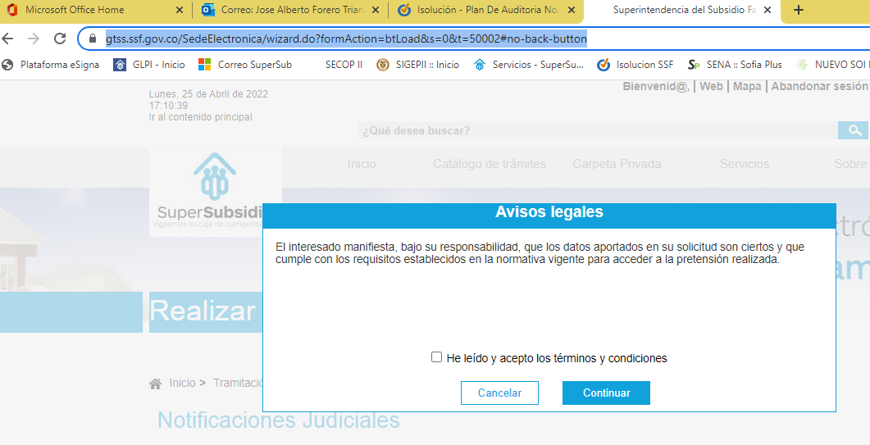

### 6.1.5 **5. Presupuesto.**

En el Botón de “Transparencia” de la página web, en el Capítulo “**5 Presupuesto** “en la sección

“**5.2 Ejecución Presupuestal Histórica Anual**”, **NO** se visualiza en la sección **“proyectos de inversión**” lo que va realizado o ejecutado en lo corrido del año 2022 según la frecuencia definida **“trimestral”** tal como se refleja para los años anteriores, en las Fichas **BPIN y Ejecución 2022.**

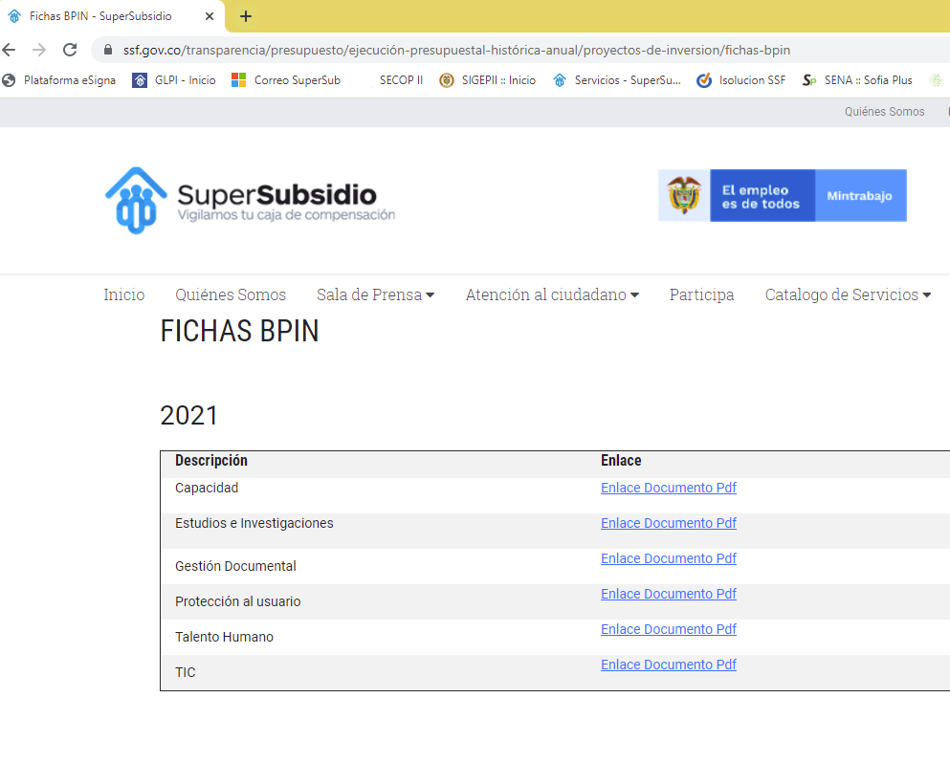

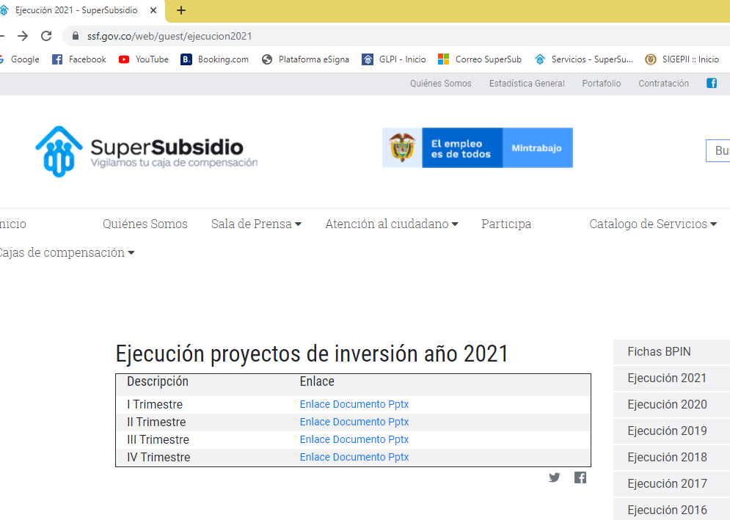

Fuente: <https://www.ssf.gov.co/web/guest/transparencia/presupuesto/ejecucionpresupuestal-historica-anual/proyectos-de-inversion>

En el Botón de “Transparencia” de la página web, en el Capítulo “**5 Presupuesto**“ en la sección  **“5.3 Estados Financieros”**, NO se ve evidencia publicada de los Estados Financieros de lo que va corrido del año 2022, dado es con frecuencia mensual.

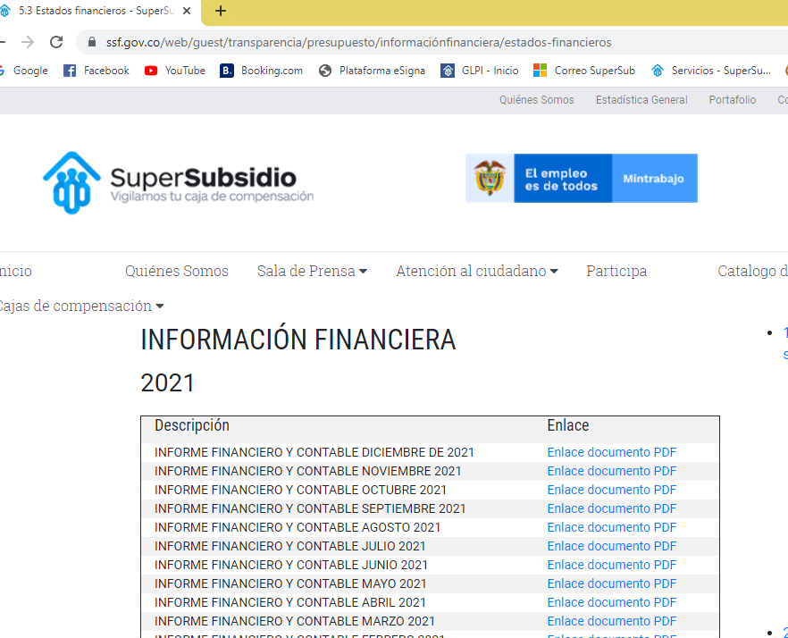

Fuente:<https://www.ssf.gov.co/web/guest/transparencia/presupuesto/informaci%C3%B3nfinanciera/estados-financieros>

### 6.1.6 **6.** **Planeación.**

En el Botón de “Transparencia” de la página web, en el Capítulo “**6 Planeación**“ la sección “**6.1. Políticas, Planes, Estrategias, Manuales y Guías”**, La oficina de control interno en la validación de cada uno de los documentos y manuales publicados evidenció que la versión para el manual de atención al ciudadano tiene fecha del año 2016.

<https://www.ssf.gov.co/transparencia/mecanismos-de-contacto-con-el-sujeto-obligado/protocolo-de-atencion-al-ciudadano>

*Imagen 10 –* Políticas, Planes, Estrategias, Manuales y Guías - Manuales

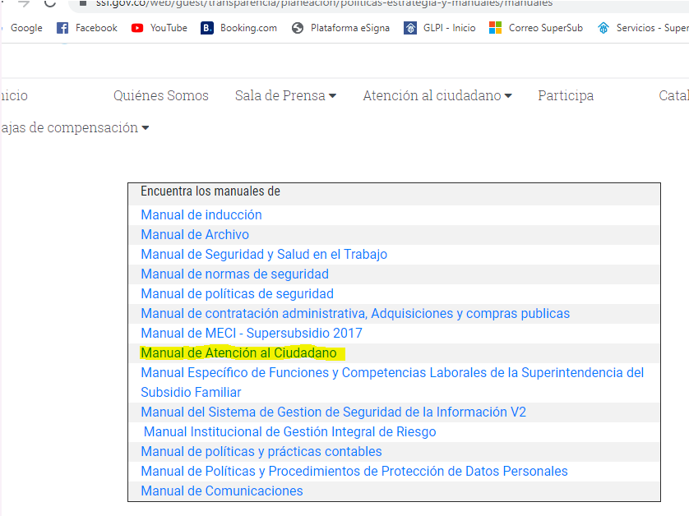

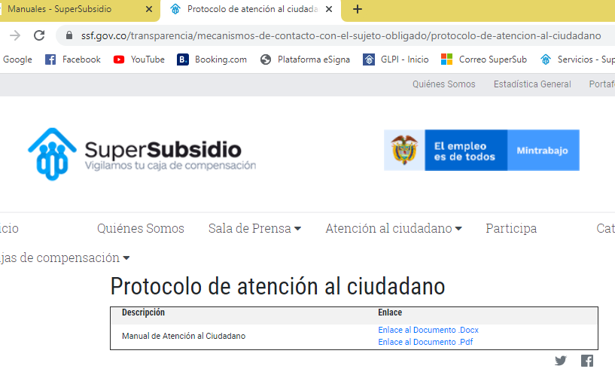

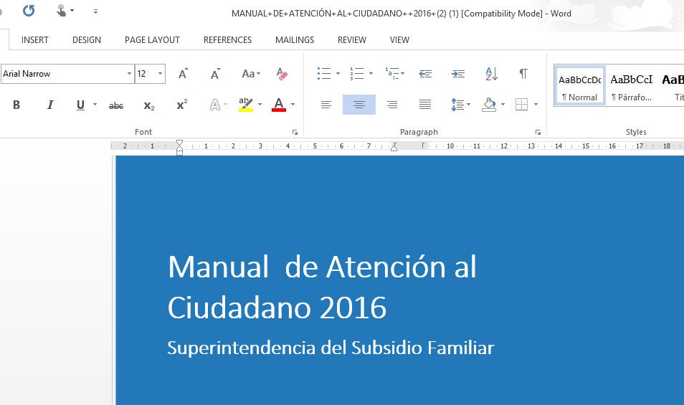

En el Botón de “Transparencia” de la página web, en el Capítulo “**6 Planeación**“la sección “**6.3** “Programas y Proyectos en ejecución”, se observa que no existen relación o información para el año 2022.

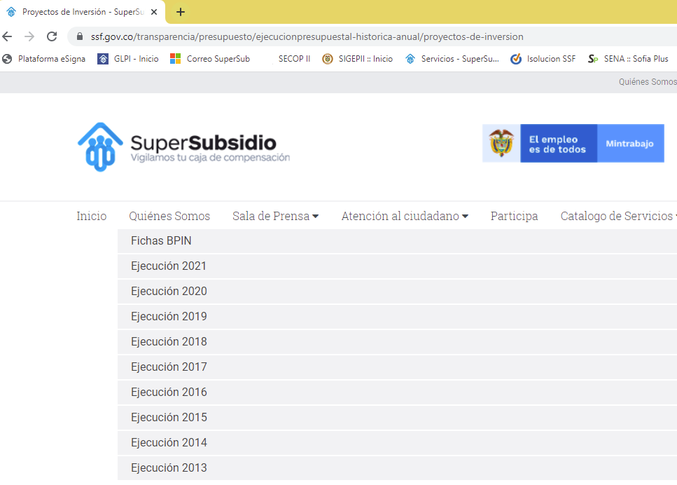

Fuente: <https://www.ssf.gov.co/web/guest/transparencia/presupuesto/ejecucionpresupuestal-historica-anual/proyectos-de-inversion>

En el Botón de “Transparencia” de la página web, en el Capítulo “**6 Planeación**“la sección “**6.4 Metas, objetivos e indicadores de gestión y/o desempeño**”, en los **“Indicadores de gestión”**, de conformidad con sus programas operativos y demás planes exigidos por la normatividad. Se debe publicar su estado cada año por parte del área de planeación en la página web de la SSF.

La oficina de control interno evidenció nuevamente lo reportado en el Cuarto Trimestre del 2021 NO Existe link o contenido de información, como se puede observar en la imagen en el siguiente link <https://bit.ly/39ktplV>

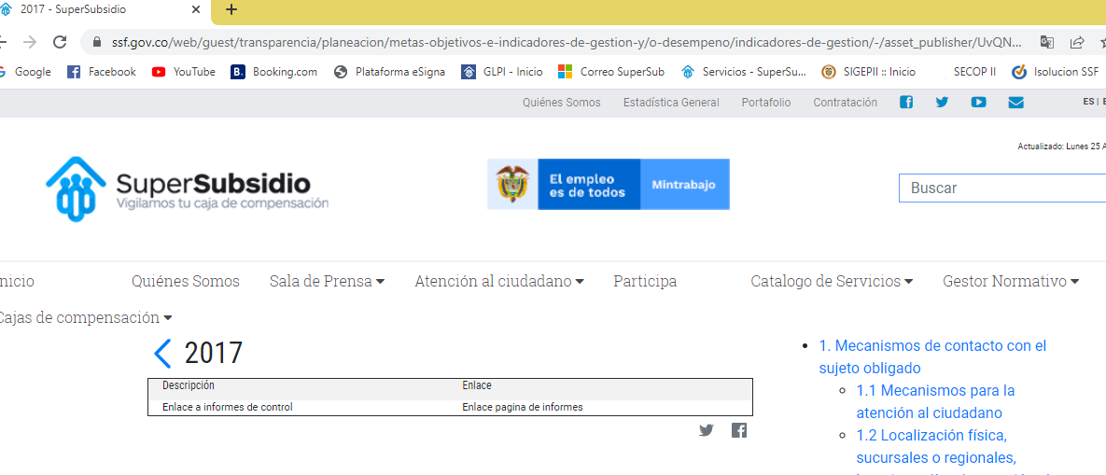

*Imagen 11 – Metas, objetivos e indicadores de gestión y/o desempeño*

En el Botón de “Transparencia” de la página web, en el Capítulo “**6 Planeación** “la sección **“6.5 Participación en la formulación de políticas**”, se pudo evidenciar que existe la información, pero sin una clasificación o orden cronológica o separación para un mejor entendimiento ya que hay secciones de artículos que contienen en una sola área de contenido de la página web todas fechas y áreas de interés en participación esta para los años 2022, 2021, 2020,2018, 2017.

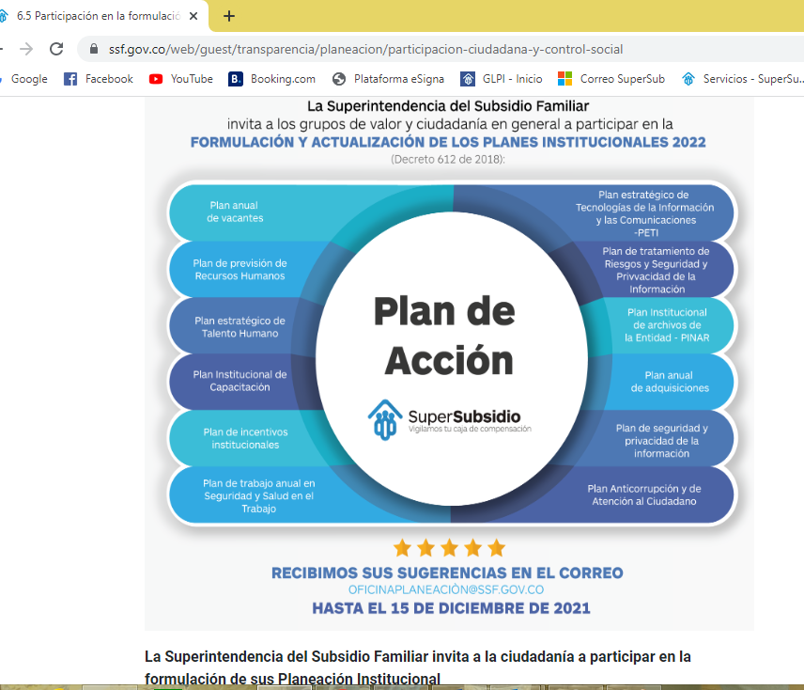

Fuente:<https://www.ssf.gov.co/web/guest/transparencia/planeacion/participacion-ciudadana-y-control-social>

### 6.1.7. **7. Control.**

En el Botón de “Transparencia” de la página web, en el Capítulo “**7. Control** “la sección **“7.1. Informes de gestión, control y auditoría**” para la sección **“Comité institucional de coordinación de control-interno”,** no presenta o se visualiza un título o encabezado del tema en mención solo dice **“Actas”**

*Imagen 12 – Control – 7.1 Informes de gestión, control, y auditoria – Comité institucional de coordinación de control interno*

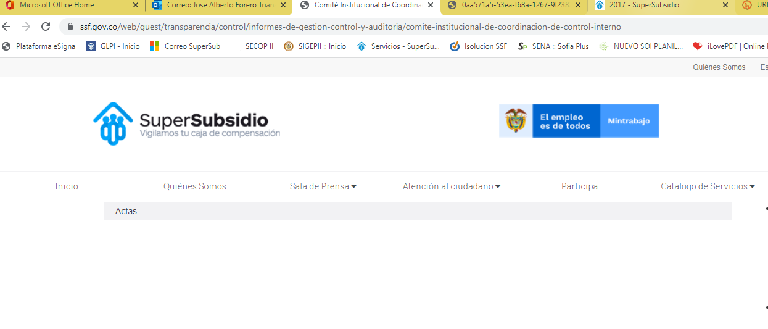

Fuente: <https://ssf.gov.co/transparencia/control/informes-de-gestion-control-y-auditoria/comite-institucional-de-coordinacion-de-control-interno>

En el Botón de “Transparencia” de la página web, en el Capítulo “**7. Control** “**la sección “7.1.** **Informes de gestión, control y auditoría”** en la sección **“Matriz de Cumplimiento”** no se refleja los trimestres III y IV del 202ª y falla la del Año 2021, adicionalmente se evidencia que el enlace o link para el año 200 Trimestre I la descarga falla o no tiene ningún archivo anexo tal como se muestra en la imagen anexa.

<https://www.ssf.gov.co/web/guest/transparencia/contol/informes-gestion-control-y-auditoria>

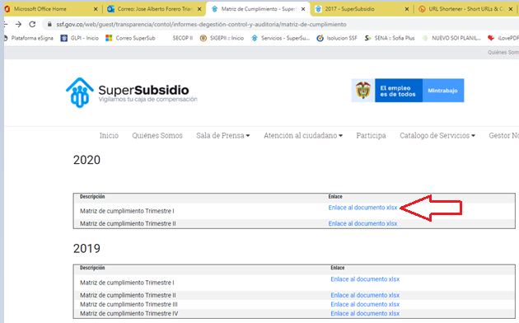

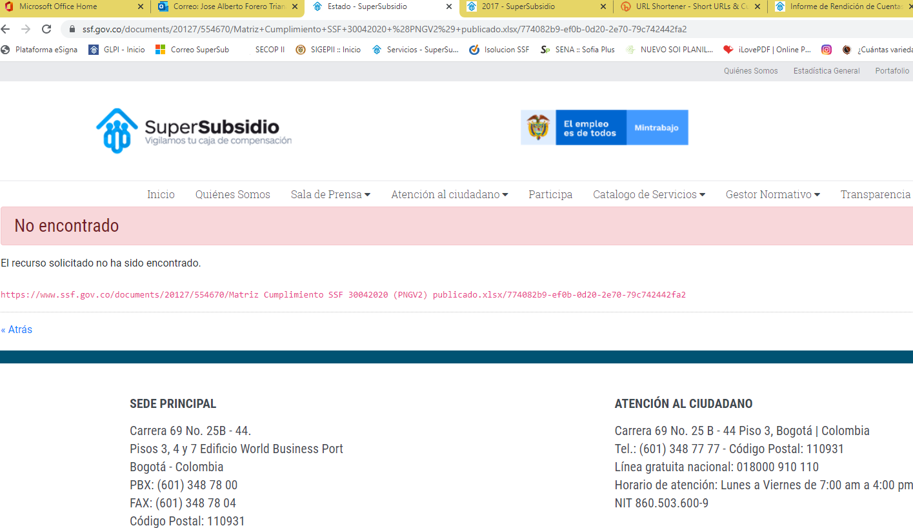

Fuente:<https://www.ssf.gov.co/documents/20127/554670/Matriz+Cumplimiento+SSF+30042020+%28PNGV2%29+publicado.xlsx/774082b9-ef0b-0d20-2e70-79c742442fa2>

En el Botón de “Transparencia” de la página web, en el Capítulo “**7. Control** “la sección **“7.1.**

**Sección “Informe de Rendición de Cuentas”** nuevamente se evidencia que el link presenta falla o no contiene ningún documento para descargar del informe anual consolidado rendición cuenta vigencia 2020 tal como se reportó en el informe del Tercer y Cuarto trimestre del 2021.

*Imagen 13 7 Control – 7.1- Informes de gestión, control y auditoria – Informe de rendición de cuentas*

Fuente: <https://bit.ly/3EMza7w>

*Imagen 14 7. Control-* Informe Anual Consolidado rendición cuenta vigencia 2020

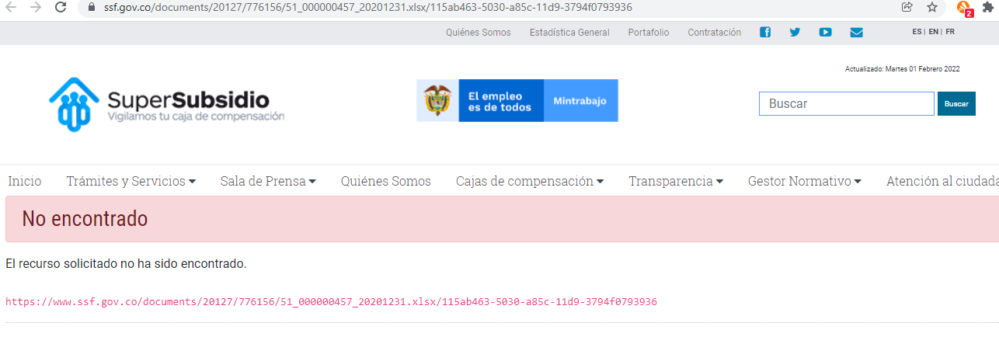

*Fuente: https://www.ssf.gov.co/documents/20127/776156/51_000000457_20201231.xlsx/115ab463-5030-a85c-11d9-3794f0793936*

*Imagen 15 7. Control -* Informe Rendición de Cuentas CGR 2020

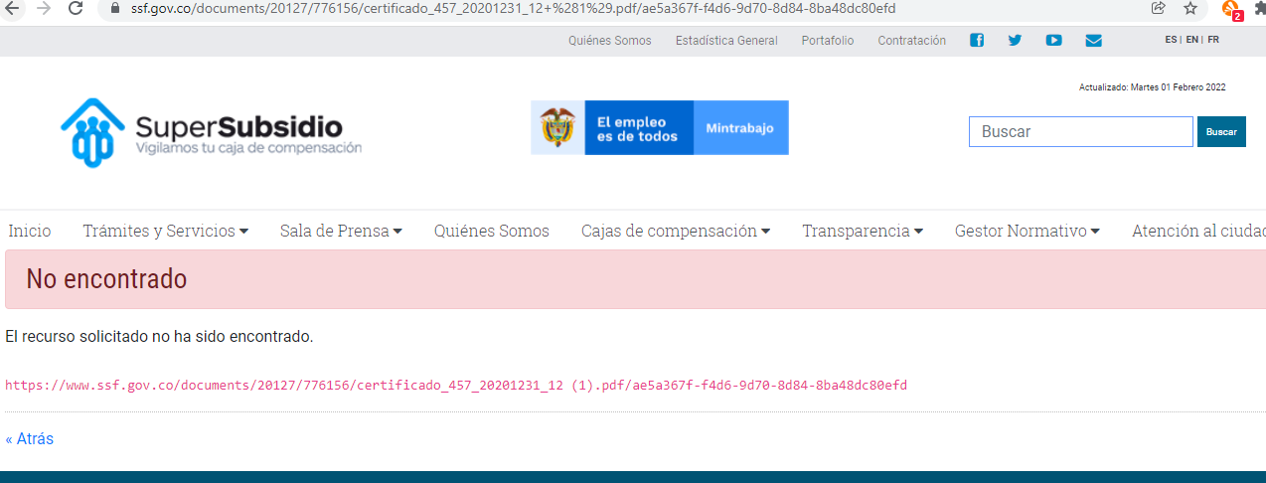

Fuente: https://www.ssf.gov.co/documents/20127/776156/certificado_457_20201231_12+%281%29.pdf/ae5a367f-f4d6-9d70-8d84-8ba48dc80efd

En el Botón de “Transparencia” de la página web, en el Capítulo “**7. Control** “la sección **“7. 3. Planes de Mejoramiento**” exigidos por entes de control internos o externos. De acuerdo con los hallazgos realizados por el respectivo organismo de control, nuevamente el segundo, tercer y cuarto trimestre la oficina de control interno enlaces o links en la página Web de la SSF que presentan falla y no permiten descargar los documentos. Esta fallas es para los años 2021, 2020, 2019 como se muestra en la imagen abajo.

*Imagen 16 – 7. Control – 7.3 Planes de Mejoramiento*

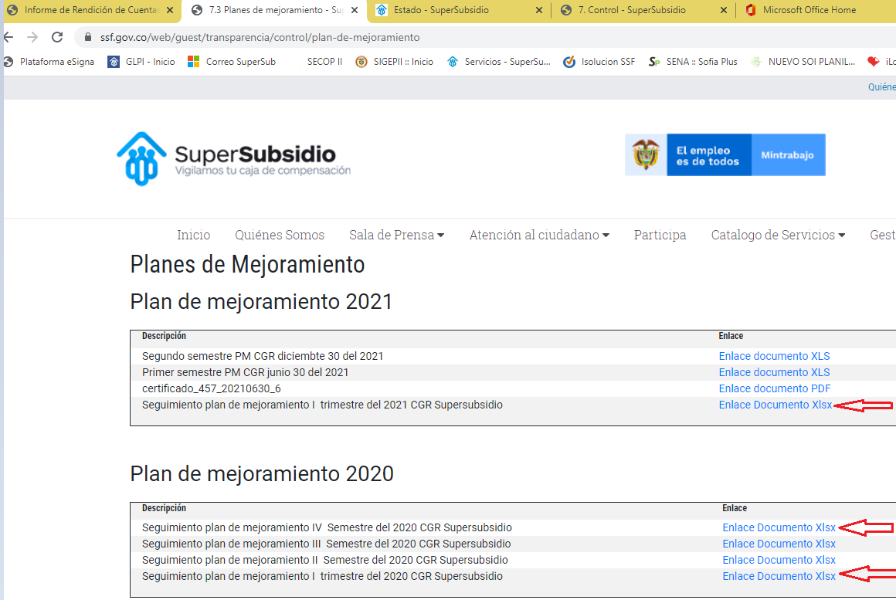

*Fuente:* [*https://www.ssf.gov.co/web/guest/transparencia/control/plan-de-mejoramiento*](https://www.ssf.gov.co/web/guest/transparencia/control/plan-de-mejoramiento)

*Imagen 17 – 7. Control – 7.3 Planes de Mejoramiento 2021 Seguimiento plan mejoramiento I Trimestre del 2021 CGR Supersubsidio*

*Fuente:*[*https://www.ssf.gov.co/documents/20127/776156/PRIMER+TRIMESTRE+PM+CGR+MARZO+31+DEL+2021.xlsx/cc9e42ef-8ea9-c0e0-78a7-85aecbafc73e*](https://www.ssf.gov.co/documents/20127/776156/PRIMER+TRIMESTRE+PM+CGR+MARZO+31+DEL+2021.xlsx/cc9e42ef-8ea9-c0e0-78a7-85aecbafc73e)

*Imagen 18 7. Control –* Seguimiento plan de mejoramiento IV  Semestre del 2020 CGR Supersubsidio

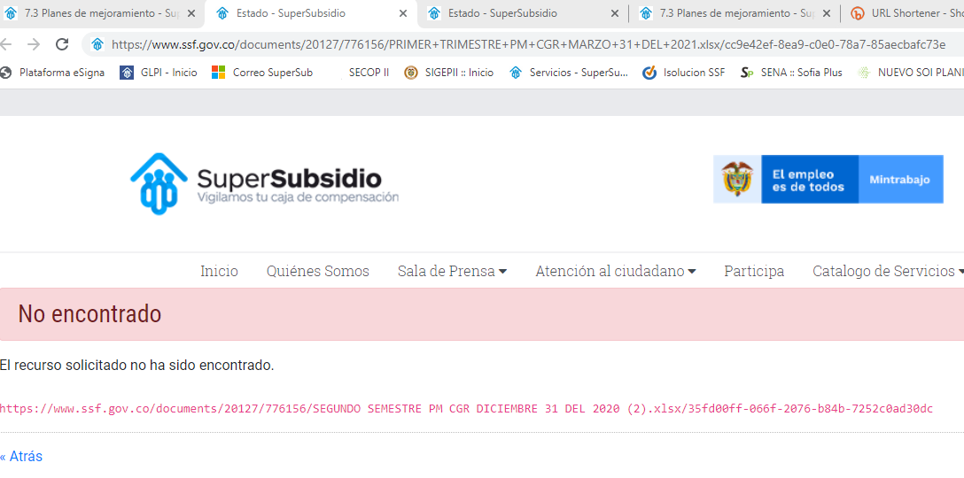

*Fuente:*[*https://www.ssf.gov.co/documents/20127/776156/SEGUNDO+SEMESTRE+PM+CGR+DICIEMBRE+31+DEL+2020+%282%29.xlsx/35fd00ff-066f-2076-b84b-7252c0ad30dc*](https://www.ssf.gov.co/documents/20127/776156/SEGUNDO+SEMESTRE+PM+CGR+DICIEMBRE+31+DEL+2020+%282%29.xlsx/35fd00ff-066f-2076-b84b-7252c0ad30dc)

Y la misma falla se presenta en estos planes de mejoramiento así:

Seguimiento plan de mejoramiento IV trimestre de 2019 CGR Supersubsidio; en el link: <https://www.ssf.gov.co/documents/20127/776156/PRIMER+TRIMESTRE+PM+CGR+MARZO+31+DEL+2021.xlsx/cc9e42ef-8ea9-c0e0-78a7-85aecbafc73e>

Seguimiento plan de mejoramiento III trimestre del 2019 CGR Supersubsidio, en el siguiente link: <https://www.ssf.gov.co/documents/20127/441796/TERCER+TRIMESTRE+2019.xlsx/77752b37-fa8e-8c4d-2fe6-d4fce6d30fd0>

En el Botón de “Transparencia” de la página web, en el Capítulo “**7. Control** “la sección **“7.6 Defensa Judicial**”, para lo registrado en el año 2019 se presenta falla o el enlace no permite descargar el documento para el Numero 00003 PROCESOS JUDICIALES ACTIVOS TRIMESTRE III. Como se ve en el siguiente link:

*Imagen 18 7. Control – 7.6 Defensa Judicial.*

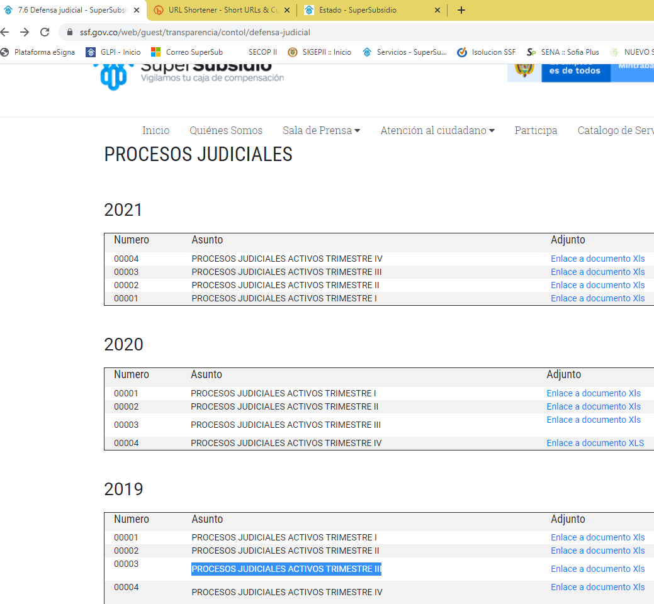

Fuente:<https://www.ssf.gov.co/documents/20127/441796/PROCESOS+JUDICIALES+ACTIVOS+TRIMESTRE+III+DE+2019.xlsx/14127d8b-9765-7649-2f02-8e6f4d41778b>

### 6.1.8. **8. Contratación.**

En el Botón de “Transparencia” de la página web, en el Capítulo “**8. Contratación** “la sección **“PQRS Contratación”** las líneas telefónicas deberán incluir el prefijo de país +57 y el número significativo nacional (indicativo nacional) que determine la Comisión de Regulación de Comunicaciones, desde el 1 de septiembre del 2021 y según el Anexo Técnico 2 de la Resolución 1519 de 2020.

*Imagen 19 8. Contratación – PQRS Contratación.*

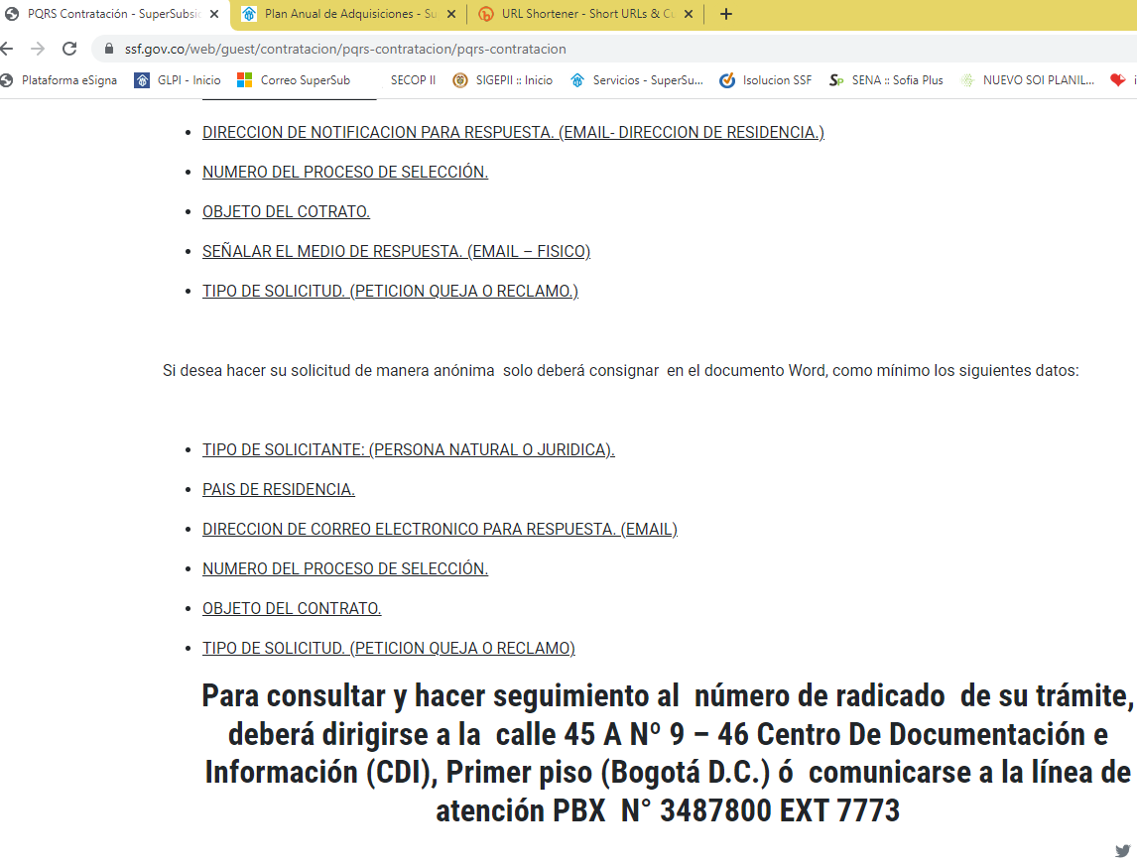

### 6.1.9. **9. Trámites y servicios.**

En el Botón de “Transparencia” de la página web, en el Capítulo “9**. Tramites y servicios”** para este capítulo se presentan varias fallas o enlaces que no contienen ninguna información en las secciones así:

<https://www.ssf.gov.co/web/guest/tramites>

* Certificado existencia y representación legal de las CCF
* Recepción-Validación-Carge de información de los datos CCF
* Autenticación de las actas de concejo directivo
* Gestión de asamblea
* Reportes de elusión en el pago de aportes CCF (inactivo concepto DAFP).
* Aplicaciones móviles CCF (Servicios CCF).
* Aplicación móvil centros recreativos CCF

*Imagen 20 9. Trámites y servicios.*

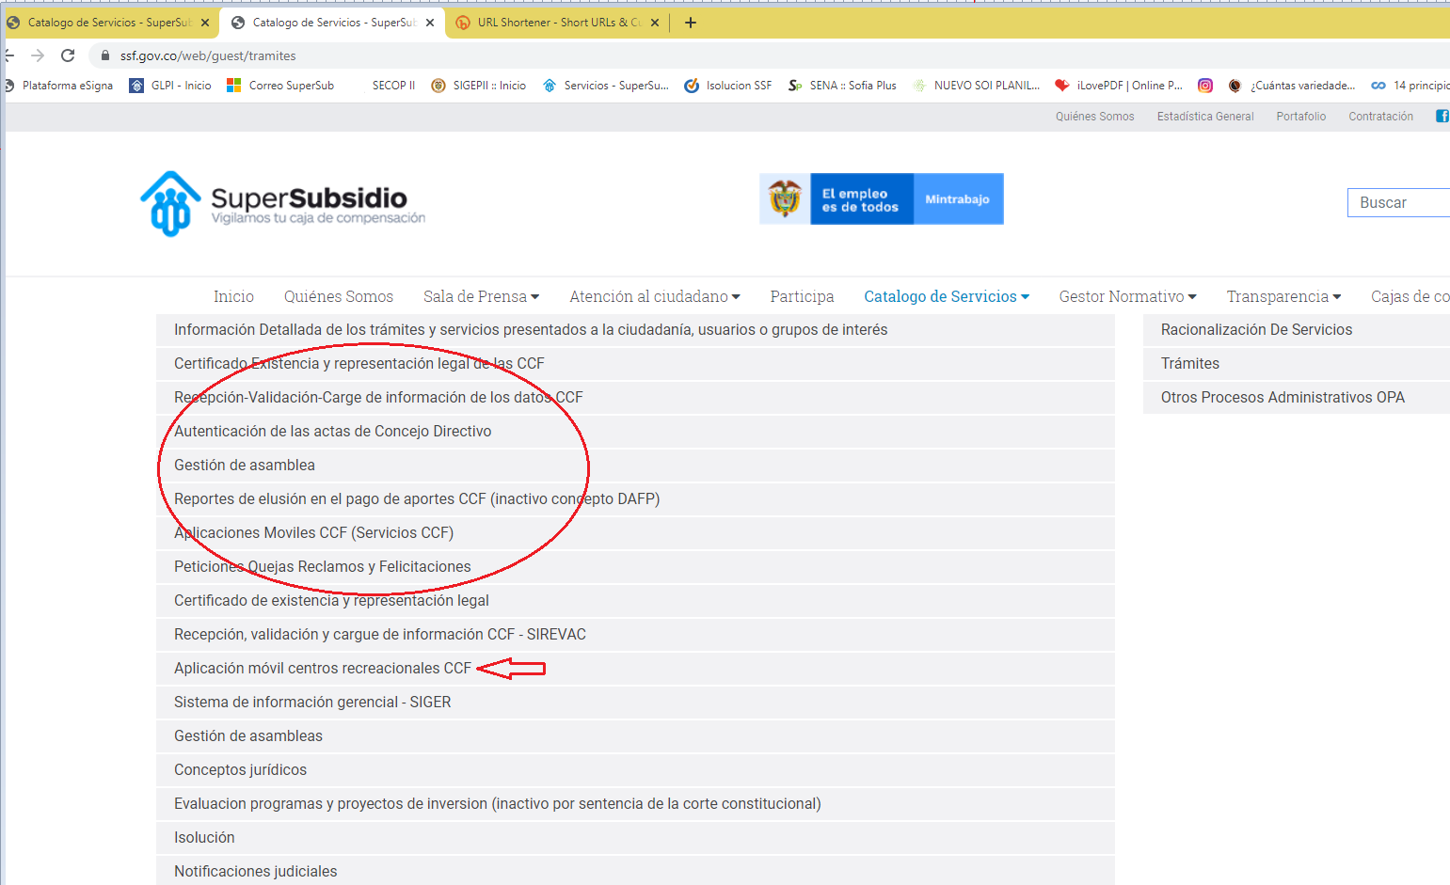

*Imagen 21 9. Trámites y servicios -* Certificado existencia y representación legal de las CCF y otros

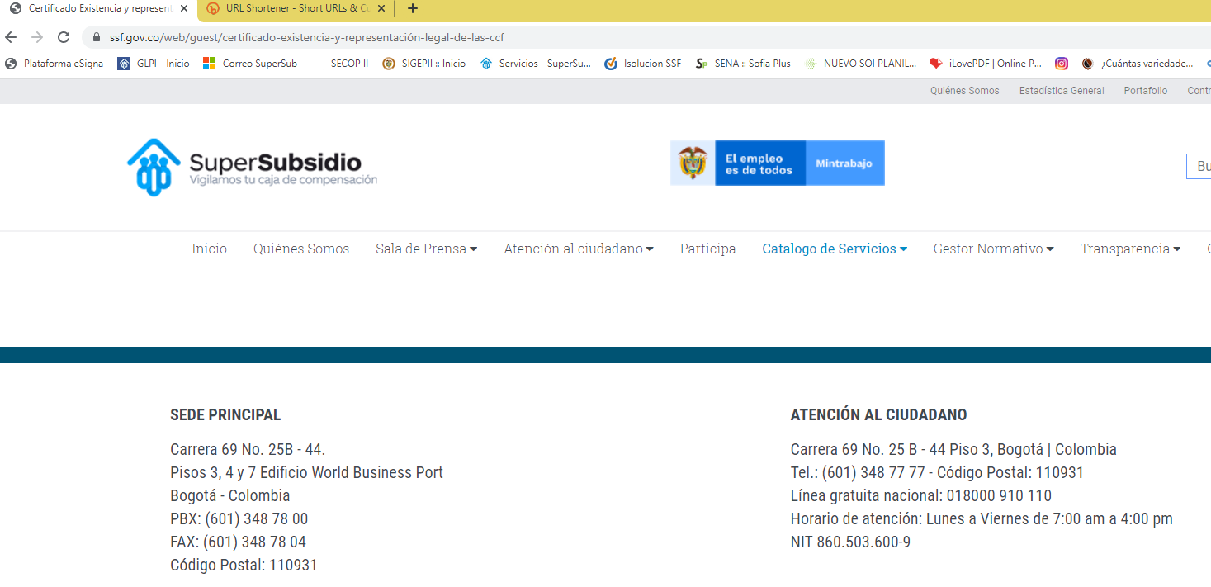

Fuente: <https://www.ssf.gov.co/web/guest/certificado-existencia-y-representaci%C3%B3n-legal-de-las-ccf>

### 6.1.10 **10. Instrumentos de gestión de información pública.**

### 6.1.10.1 **10.6 Tablas de Retención Documental**

En el Botón de “Transparencia” de la página web, en el Capítulo **“10. Instrumentos de gestión de información pública”,** sección **“10.6 Tablas de Retención Documental”**, correspondiente a las Tablas de Retención Documental, donde la oficina de control interno evidencia que aún sigue presentando falla en el enlace de descarga del documento como se muestra a continuación:

Imagen 22 – Tablas de Retención Documental

Fuente: <https://www.ssf.gov.co/web/guest/transparencia/instrumentos-de-gestion-e-informacion-publica/gestion-documental/tablas-de-retencion-documental>

Imagen 23 – Tablas de Retención Documental – Resolución No 0667 del 06 de noviembre de 2019

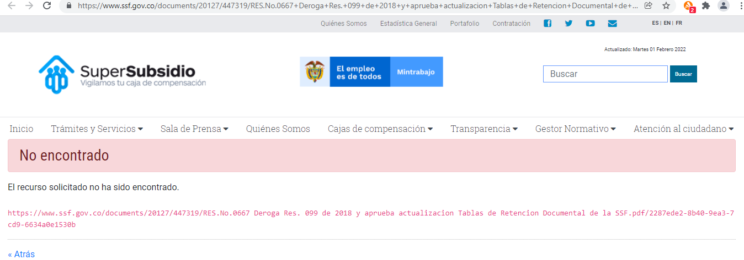

Fuente:https://www.ssf.gov.co/documents/20127/447319/RES.No.0667+Deroga+Res.+099+de+2018+y+aprueba+actualizacion+Tablas+de+Retencion+Documental+de+la+SSF.pdf/2287ede2-8b40-9ea3-7cd9-6634a0e1530b

### 6.1.11 **11. Transparencia Pasiva.**

En el Botón de “Transparencia” de la página web, en el Capítulo **“11. Transparencia pasiva”** sección **“11.2. Formulario para la recepción de solicitudes de información pública”**,. Habilitación para el uso de niños, niñas y adolescentes, El formulario debe estar habilitado para que tanto niños y niñas como adolescentes puedan hacer solicitudes de información pública. El área de control interno no pudo evidenciar que existiera una caracterización para niños o adolescentes tal como se reportó en el informe del cuarto Trimestre del 2021.

Imagen 24 - Habilitación para el uso de niños, niñas y adolescentes

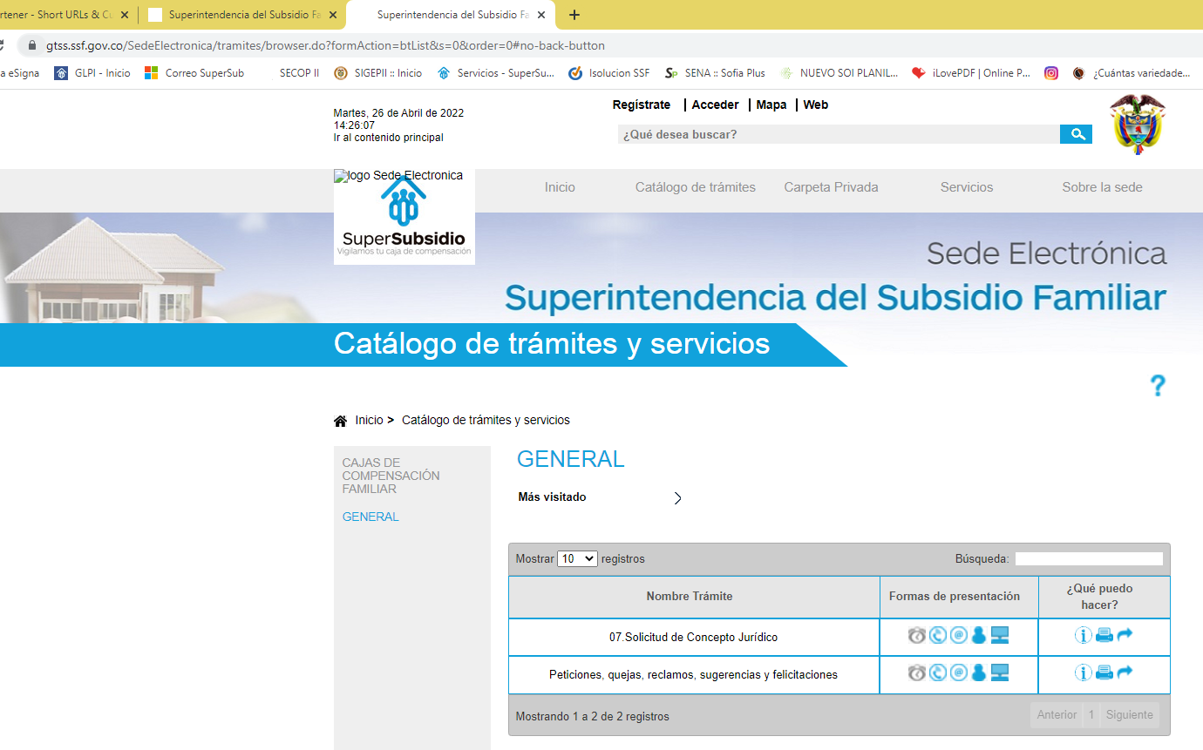

Fuente:https://gtss.ssf.gov.co/SedeElectronica/tramites/browser.do?formAction=btList&s=0&order=0#no-back-button

### 6.1.11.1 **11.2. Formulario para la recepción de solicitudes de información pública**

En el Botón de “Transparencia” de la página web, en el Capítulo **“11. Transparencia pasiva”** sección **“11.2. Formulario para la recepción de solicitudes de información pública**”,en el diligenciamiento del formulario en la opción País, Nombre o denominación con el que se identifica una Nación, región o territorio que forma una unidad geográfica, política y cultural. Para el caso, corresponde al país de la persona que radica la solicitud de información, el cual debe corresponder a una lista desplegable para que el usuario haga la elección. La oficina de control interno evidencio que existe el campo de País, sin embargo no despliega ninguna lista como lo menciona la matriz de cumplimiento y tal como se reportó en el informe anterior.

Imagen 25 – Formulario para la recepción de solicitudes de información pública.

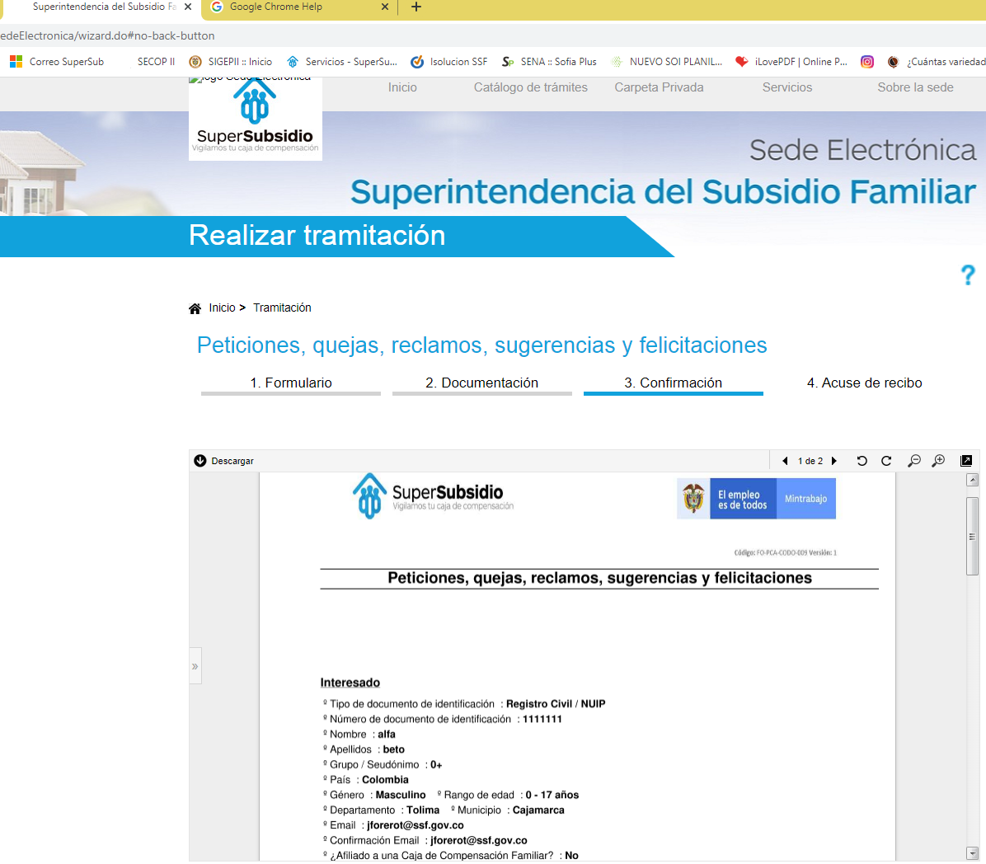

Fuente: <https://gtss.ssf.gov.co/SedeElectronica/wizard.do#no-back-button>

El campo de correo electrónico para notificaciones judiciales correspondiente al acuse de recibido automáticamente, la oficina de control interno realizo el diligenciamiento de la solicitud en la plataforma GTSS (Link:

<https://gtss.ssf.gov.co/SedeElectronica/tramites/browser.do?formAction=btList&s=0&order=0#no-back-button> donde se genera el Código de solicitud generado: **ZES7HVEGVL** y **NO** se terminó el proceso dado que el sistema genero un mensaje de “error intentando firmar el pdf con el sello del órgano” como se evidencia en la imagen:

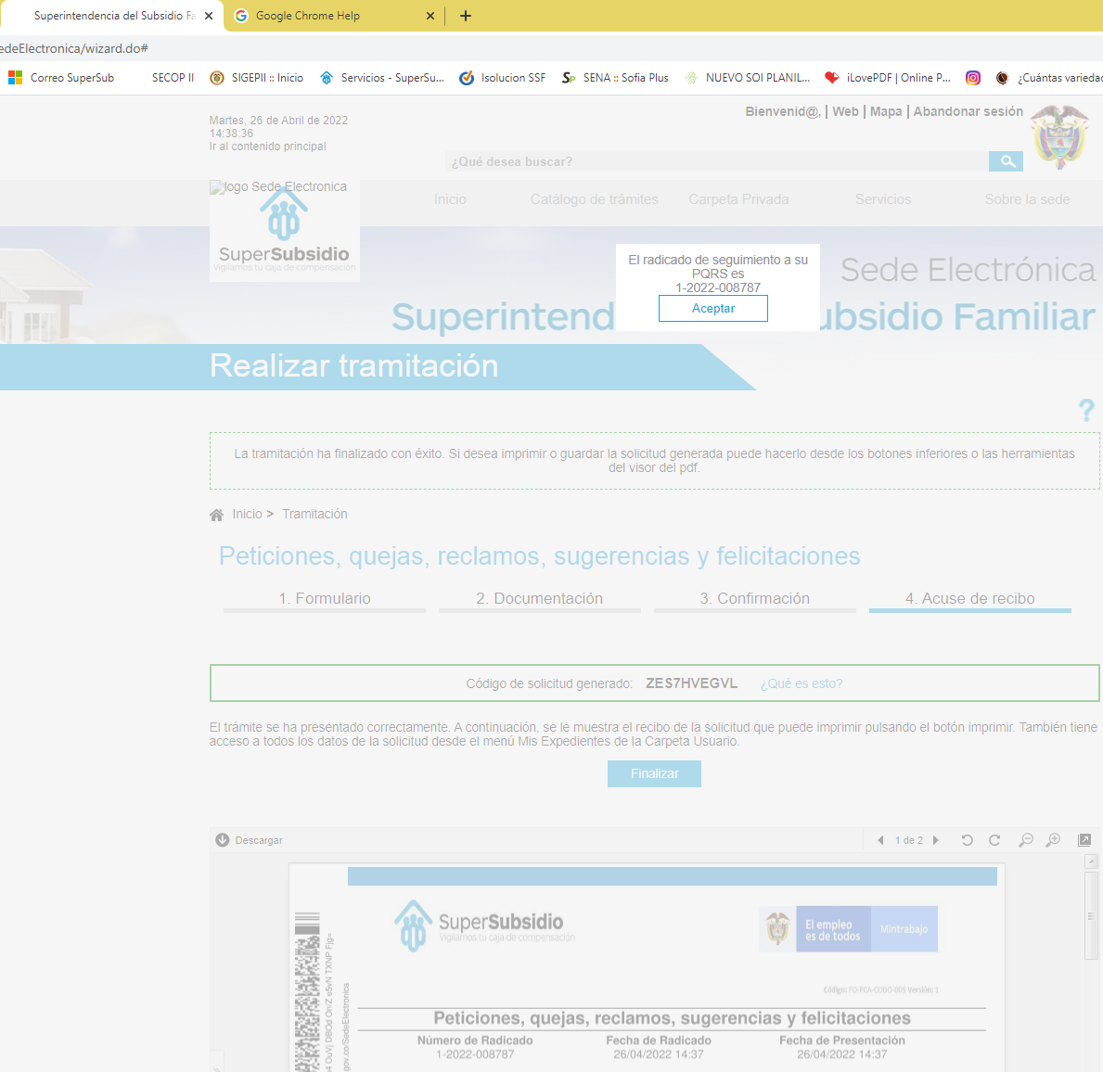

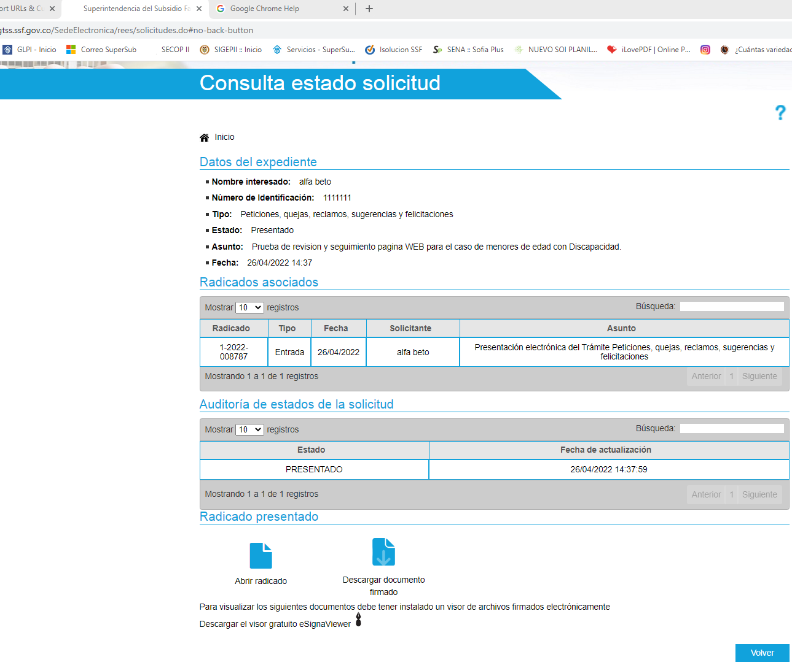

# 7. Recomendaciones

De acuerdo con los resultados del seguimiento realizado en cuanto a la información mínima a publicar en la página WEB de la Entidad, la Oficina de Control Interno recomienda:

* Se recomienda nuevamente que la interacción entre el o los usuario(s) de la página web sea más ágil, eficaz y amigable debido que cuando se accede por primera vez a cualquier proceso, se debe dar más de 1 click o una segunda búsqueda para acceder al enlace requerido, esto genera una mala percepción e imagen en el uso frecuente tanto por usuarios internos como para usuarios externos ya que es dispendioso las búsquedas a interior de la página web mediante búsquedas consecutivas para un mismo proceso tal es el caso de los “botones de Transparencia en todos sus capítulos”. de conformidad a los lineamientos de acceso a la información pública establecidos en la Ley 1712 de 2014 y las disposiciones normativas respectivas
* Se recomienda tener una mejor revisión del contenido al respecto y los lineamientos del menú “Participa” y que estos se encuentran contenidos dentro del documento del Departamento Administrativo de la Función Pública -DAFP- “Lineamientos para publicar información el Menú Participa sobre participación ciudadana en la gestión pública -versión 1-” de mayo de 2021 y que está disponible en: <https://www.funcionpublica.gov.co/eva/red/publicaciones/lineamientos-publicar-informacion-participa-sobre-participacion-ciudadana-gestion-publicaversion>
* Se evidencio que él envió por correo el acuse de recibido de notificaciones como se presentaron las imágenes que lo soportan cumpliendo con lo solicitado por la matriz y recomendaciones del informe anterior de control interno, sin embargo es adecuado establecer que el correo de [notificacionesjudicionales@ssf.gov.co](mailto:notificacionesjudicionales@ssf.gov.co) también permita recibir las peticiones y realice el acuse de recibido debido que es una forma de recibir solicitudes de cualquier persona.
* Se recomienda nuevamente reforzar las herramientas al interior de la página Web que faciliten el acceso a personas en situación de discapacidad visual, extendiendo esta mejora a otras secciones y que no sea limitado solamente al glosario, preguntas frecuentes, ósea que en la página de inicio tenga ayuda “auditiva” para los botones principales. De acuerdo con la Ley 1712 de 2014 en el “Artículo 8°. Criterio diferencial de accesibilidad y con la NTC 5854 de accesibilidad web, que como objeto tiene facilitar que las poblaciones específicas accedan a la información que particularmente las afecte, los sujetos obligados, a solicitud de las autoridades de las comunidades, divulgarán la información pública en diversos idiomas y lenguas y elaborarán formatos alternativos comprensibles para dichos grupos.
* Se recomienda nuevamente revisar periódicamente los audios de estas herramientas al interior de la página web debido que algunos como se evidencio no están funcionando correctamente, esto se ha reportado desde el Segundo Trimestre del 2021.
* Se recomienda revisar y actualizar los enlaces o Links a algunas páginas web debido que no funcionan, como se mencionó a lo largo de este informe basado en las evidencias presentadas y de la cual se ha reportado e informado desde el Segundo Trimestre del 2021.
* Se recomienda introducir enlaces o link dentro de la página de recepción de solicitudes que permitan a los niños, jóvenes o menores de edad la interacción con la página web de la SSF, con lo anterior se da cumplimiento al numeral 11.2. Formulario para la recepción de solicitudes de información pública, literal a. Habilitación para el uso de niños, niñas y adolescentes o menores de edad.
* Se recomienda nuevamente que el formulario de peticiones, quejas y reclamos sea configurado un botón que despliegue un listado de “países” para dar cumplimiento al requerimiento de la matriz de Cumplimiento en el numeral 11.2. Formulario para la recepción de solicitudes de información pública, literal o. País. Ley 1712 de 2014, Decreto 103 de 2015 y Resolución MinTIC 3564 de 2015.
* Se recomienda registrar o documentar y verificar toda la información faltante en algunos documentos como se mencionó a lo largo del informe.
* Se recomienda que sea actualizado el archivo Índice de información clasificada y reservada, colocando la fecha de generación de información como se mencionó en este informe.

# 7.1. Matriz ITA Seguimiento

* Se recomienda a los responsables del contenido y publicación de la página WEB de la SSF, como sujeto obligado y tener presente la nueva versión expedida por la procuraduría general y que se encuentra todo el detalle e instructivos para mayor claridad en la publicación del contenido y para el cumplimiento de los requisitos sobre identidad visual y articulación con portal único del estado colombiano GOV.CO, “Resolución MinTIC 1519 del 2020 Estándares de publicación y divulgación información” Anexos 1, 2, 3 y 4.

Así como los aspectos a tener en cuenta por parte del sujeto obligado de la ley 1712 de 2014, en la de verificar sus obligaciones de divulgación de información que debe cumplir conforme con la normativa que le aplique y publicarla en el respectivo menú (ver anexo Matriz ITA Cumplimiento Normativo ley 1712 Versión 1 – 2021).

<https://www.procuraduria.gov.co/portal/ITA.page>

Instructivo Matriz ITA:

<https://www.procuraduria.gov.co/portal/media/file/INSTRUCTIVO%20PARA%20EL%20DILIGENCIAMIENTO%20DE%20LA%20MATRIZ%20DE%20CUMPLIMIENTO%20NORMATIVO%20LEY%20DE%20TRANSPARENCIA.pdf>

De manera general, la Oficina de Control Interno sugiere a los líderes de cada uno de los procesos para que de manera articulada junto con la Oficina Asesora de Planeación, los responsables de las publicaciones en la página web, atender las recomendaciones mencionadas en los componentes y subcomponentes del presente informe, con el propósito de que la Entidad cumpla plenamente con lo dispuesto con la normatividad vigente y lo descrito en el Manual de Comunicaciones y así como dar cumplimiento a la ley 1712 de 2014 donde se definen los requisitos materia de acceso a la información pública, accesibilidad web, seguridad digital y datos abiertos, así como  Resolución 1519 de 2020 anexos 1,2,3 y 4 cumpliendo con los estándares emitida por MINTIC que ha reiterado en los 3 informes trimestrales y no vemos modificaciones o ajustes al contenido de la página web de la SSF.

Atentamente,

**JOSE WILLIAM CASALLAS**

Jefe Oficina de Control Interno

Elaborado: José Alberto Forero T.

*Contratista Oficina de Control Interno*

*Adjunto: Matriz ITA Cumplimiento Normativo ley 1712 Versión 1 – 2021.*

